Семейное чтение, как формирование интереса к книге.
Методический материал.
Д.И. Мамин Сибиряк «Алёнушкины сказки». История создания и художественное своеобразие цикла сказок

Каждая сказка - это своеобразный урок, помогающий маленькому человеку подготовиться к взрослой жизни. Аленушкины сказки Д.И. Мамина Сибиряка и сегодня достойно выполняют благородную миссию воспитания подрастающего поколения.

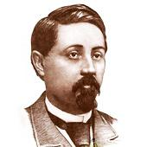
Дмитрий Наркисович Мамин (Мамин-Сибиряк) – русский драматург и писатель, один из классиков отечественной литературы. Родился в семье священника. Учился в Пермской духовной семинарии. В 1872 поступил на ветеринарный факультет Петербургской медико-хирургической академии; не окончив её, перешёл на юридический факультет Петербургского университета. В 1877 был вынужден из-за материальной необеспеченности оставить университет и уехать на Урал.
Мамин-Сибиряк написал множество рассказов, сказок, повестей для взрослых и детей. Произведения издавались во всевозможных детских сборниках и журналах, печатались отдельными книгами ("Емеля-охотник", "Зимовье на Студеной", "Серая Шейка", "Вертел", "Богач и Еремка").

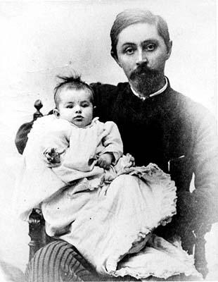

Подвиг отцовства
Особое место в творчестве Мамина-Сибиряка для детей занимают сказки. Наиболее любимы детьми «Аленушкины сказки» (1894—1897). Название это не случайно. Писатель посвятил их своей дочери Аленушке.
Елена родилась больным ребенком (детский паралич), мать умерла через день после родов. Пока Аленушка была маленькой, отец днями, ночами сидел у ее кроватки. Когда девочка начала понимать, отец стал ей рассказывать сказки, сначала те, что знал, потом начал сочинять свои сказки, по совету друзей стал их записывать, собирать. У Аленушки была хорошая память, поэтому писателю-отцу нельзя было повторяться в сказках.
Подвиг отцовства, сказался в особо пристальном внимании к детскому миру, в создании своеобразной философии детства («Дети - будущее человечества: в них будущие возможности», а книга - это «живая нить, которая выводит из детской комнаты и соединяет с остальным миром», «детская книга - это весенний солнечный луч, который заставляет пробуждаться дремлющие силы детской души и вызывает рост брошенных на эту благодатную почву семян». Детская литература для автора означала связь ребенка с взрослым миром, потому к ней он относился со всей серьезностью.

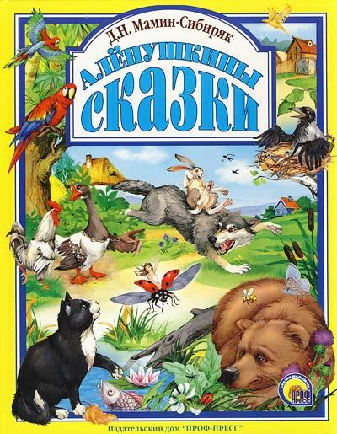
“Алёнушкины сказки”
В 1896 году "Аленушкины сказки" вышли отдельным изданием. Мамин-Сибиряк писал: "...Издание очень милое. Это моя любимая книга — ее писала сама любовь, и поэтому она переживет все остальное".
"Аленушкины сказки" адресованы маленьким детям - это целый цикл сказок, созданных специально для детей, с поэтической присказкой и концовкой. В них весело живут и разговаривают звери, птицы, рыбы, насекомые, растения и игрушки. Например: Комар Комарович - длинный нос, Мохнатый Миша - короткий хвост, Храбрый Заяц - длинные уши - косые глаза - короткий хвост, Воробей Воробеич и Ерш Ершович. Рассказывая о веселых приключениях зверей и игрушек, автор умело соединяет увлекательное содержание с полезными сведениями, правду и вымысел. Слушая эти сказки малыши учатся наблюдать жизнь, у них развиваются чувства товарищества и дружбы, скромности и трудолюбия, ответственности за общее дело.
.Цикл «Аленушкины сказки»
Присказка; "Кажется все тут: и сибирский кот Васька, и лохматый деревенский пес Постойка, и серая Мышка-норушка, и Сверчок за печкой, и пестрый Скворец в клетке, и забияка Петух. Спи Аленушка, спи отецкая дочь, - сейчас сказка начинается...”
- Сказка про храброго Зайца-длинные уши, косые глаза, короткий хвост;
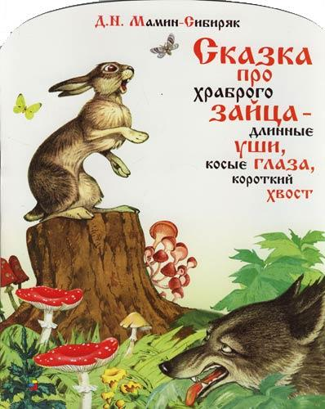
Начинается с хвастовства Зайца: "Никого я не боюсь! …- Вот не боюсь нисколько, и все тут!" Но трусом оказался не столько хвастунишка, сколько сам страшный Волк. "Когда Заяц упал на него, ему показалось, что кто-то в него выстрелил. И Волк убежал...” С начала и до конца сказку пронизывает один мотив - "надоело бояться", "надоело прятаться". Условный мир зайцев и волков иносказательно отражает взаимоотношения слабых и сильных в мире и уязвимость тех, кто держит слабых в страхе.
Главное - поверить в себя: "С этого дня храбрый Заяц начал сам верить, что он действительно никого не боится.
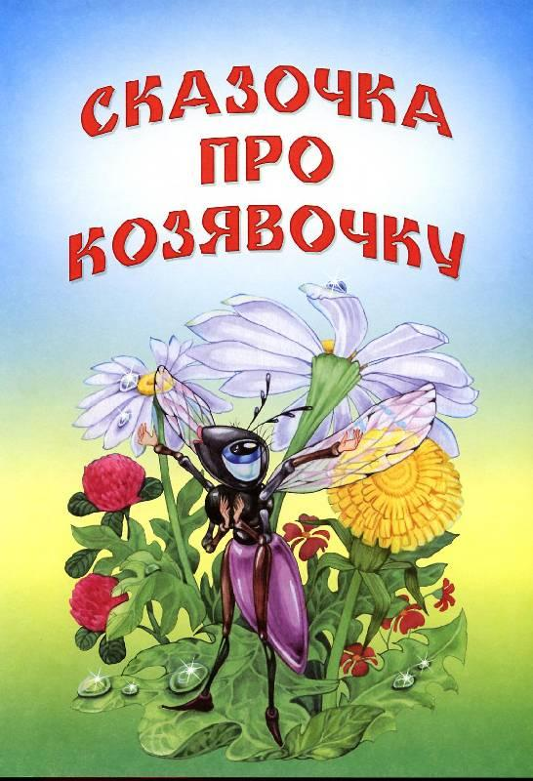
2. Сказка про Козявочку
Только что родившийся Козявочке поначалу кажется, что мир прекрасен и принадлежит ей одной "Как хорошо!. Какое солнышко теплое, какое небо синее, какая травка зеленая, - хорошо, хорошо!. И всё мое!. ", но, увы, первые же встречи повергают её в изумление - всё уже кому-то принадлежит, а козявочкам со всех сторон грозит беда. Ищи своё место в жизни.

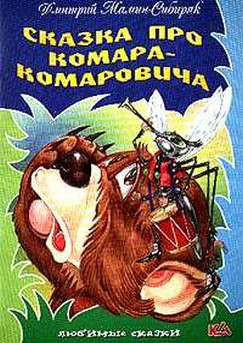
3. Сказка про Комара Комаровича-длинный нос и про мохнатого Мишу-короткий хвост;
Комар Комарович и его комариное войско выгоняют из болота огромного Медведя. И смешная ситуация помогает понять одну из мыслей, вложенных автором в эту сказку, мысль о победе слабых, когда они объединяются.
О защите своей Родины.
4. Ванькины именины.
Изобличаются стяжательство, самохвальство, драчливость, любовь к сплетням.
5. Сказка про Воробья Воробеича, Ерша Ершовича и весёлого трубочиста Яшу; о том, как поссорились птицы и рыбки из-за червячка да из-за украденной у трубочиста краюшки хлеба. А потом рассудила: «А я бы разделила все — и червячка, и краюшку, и никто бы не ссорился». Ребенок должен научиться преодолевать в себе эгоистические склонности,
Или пока двое ссорятся, третий обязательно извлечёт из этого пользу.

6. Сказка о том, как жила-была последняя Муха;
Надо уметь любить жизнь.
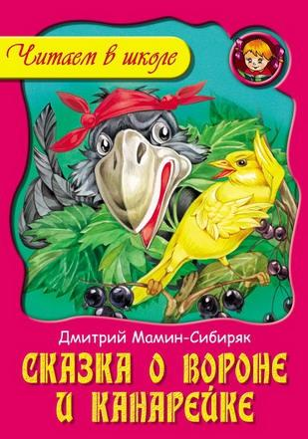
- Сказка про Воронушку-чёрную головушку и жёлтую птичку Канарейку;
Не будь беззащитен и зависим, как жёлтая птичка Канарейка, но постарайся не омещаниться, как Воронушка.
8. Умнее всех;
Не суди по законам «птичьего двора»: последний на нём может оказаться первым в настоящем большом мире, и наоборот.
9. Сказка о Молочке, овсяной Кашке и сером котишке Мурке;
Пора спать. Концовка
Художественное своеобразие
«Аленушкины сказки» Мамина-Сибиряка - это сказки, написанные специально для детей, с воспитательными и образовательными целями, поэтому художественные образы, композиция, стиль, язык доступны и понятны для ребенка.
Художественные приемы сказок тоже соответствуют особенностям восприятия маленьких детей. В основе каждой сказки лежит реальная жизнь, реальные герои, которые близки и знакомы ребенку - заяц, кот, ворона, обыкновенные рыбы, насекомые, привлекательные люди (веселый трубочист Яша, девочка Аленушка), вещи и игрушки (башмачок, ложечка, ванька-встанька, куклы). Автор нередко называет их в уменьшительно – ласкательной форме (Козявочка, Цветочек, Червячок) или дает смешные клички (Комар Комарович - длинный нос, мохнатый Миша-короткий хвост). Чтобы заинтересовать ребенка Мамин Сибиряк умело сочетает реальную действительность и фантастику. Кукла и игрушки в сказке «Ванькины именины» выглядят совершенно обычно: у куклы Ани немного попорчен носик, у Кати недостает одной руки, «сильно подержанный Клоун» ковыляющий на одной ноге, у Аленушкина Башмачка дырка на носке. Но все эти знакомые ребенку предметы преображаются: начинают двигаться, разговаривать, дерутся, мирятся. Ребенок воспринимает их как живые существа (олицетворение- одухотворение неодушевленного мира).
Мамин-Сибиряк использует в «Аленушкиных сказках» аллегорию и антропоморфизм. «Заяц трусоват, Кот плутует, Воробей озорничает». В то же время животные разговаривают, действуют подобно людям, но говорящее животное или вещь не теряет своих реальных, привычных черт. Например, Воробей драчлив и задорен. Кот любит молочко, а Метелочка и на пиру говорит: «Ничего, я и в уголке постою...»
В основе каждой сказки Мамина-Сибиряка лежит мораль. Но это мораль понятная детям, не нравоучение, а мораль, которая учит быть человеком, дает детям представление о законах человеческого бытия.
Комар Комарович и его комариное войско выгоняют из болота огромного Медведя. И смешная ситуация помогает понять одну из мыслей, вложенных автором в эту сказку, мысль о победе слабых, когда они объединяются.
Качества, которые развивают сказки Мамина-Сибиряка:
- Скромность;
- Трудолюбие;
- Чувство юмора;
- Ответственность за общее дело;
- Бескорыстная крепкая дружба.
Дети любят движение, и сказки Мамина-Сибиряка динамичны.
В движении показаны куклы и игрушки в сказке «Ванькины именины». Они разговаривают, веселятся, пируют, ссорятся, дерутся, мирятся.
Каждый персонаж дается в действии. Например, Воробей Воробеич обнаруживает свое озорство, вороватость во взаимоотношениях с птицами, рыбами и трубочистом Яшей. Кот Мурка не может скрыть свое плутовство под лицемерной речью — дела его разоблачают.
Отличительной чертой «Аленушкиных сказок» является их лиричность, задушевность и колыбельную интонацию: "Баю-баю-баю... один глазок у Аленушки спит, другой - смотрит; одно ушко у Аленушки спит, другое - слушает. Спи, Аленушка, спи, красавица, а папа будет рассказывать сказки". Любовно к ней относятся цветы, насекомые, птицы. И сама она говорит: «Папа, я всех люблю...»
Цикл можно назвать сказками жизни, так как задумывались они как педагогические заповеди ребёнку, которому необходимо быть в жизни стойким, независимым и самоценным. Каждая сказка - это своеобразный урок, помогающий маленькому человеку подготовиться к взрослой жизни. Аленушкины сказки и сегодня достойно выполняют благородную миссию воспитания подрастающего поколения

.

